米赛尔自动化

M2S报价方案

M2S设备简介

源自: 米赛尔 生产地：中国山东济南
- 设备外观及价格(图片仅供参考)
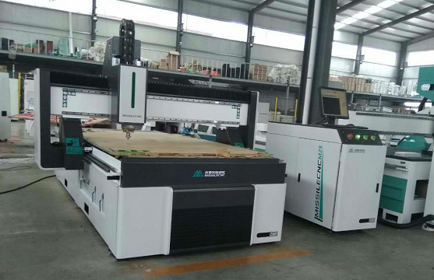

名 称 | 型号 | 单位 | 数量 | 单价 | 总价 | 备注
广告雕铣机 | M2S | 台 | 1 |  |  | 含运费，培训费
总价

2.设备特点：
- M2S是我公司迷你字雕刻机的旗舰机型之一。
- 采用龙门移动式设计，三轴均采用德国亨利安高精度齿条，采用高精加工成型的床身和机加工件，配合先进严谨的装配工艺，使得本款机器的雕刻效果在同行业众多产品中脱颖而出。
- 不仅适用于广告行业，也广泛应用于对精度要求较高的木工行业或其他行业
3、配置及参数表
种  类  名  称 |  | M2S广告雕铣机
工作行程（X*Y*Z） |  | 1300*2500*200mm
主轴电机 | 主轴 | 昌盛水冷主轴
主轴电机 | 功率 | 4.5kw
主轴电机 | 冷却方式 | 水冷
主轴电机 | 转速 | 24000rpm/Min
驱动系统 | 方式 | 国产雷赛伺服
驱动系统 | 驱动电机 | 国产雷赛
驱动系统 | 驱动器 | 国产雷赛
变频器 | 品牌 | 富凌变频器
变频器 | 功率 | 可调变频
控制系统 |  | 乐创
减速机 |  | 国产
导轨 |  | 台湾台稳
齿条 |  | 光磊
真空泵 | 功率 | 7.5KW
真空泵 | 冷却 | 水泵
电线 |  | 高柔电缆
台面 |  | 吸夹两用台面
空运行速度 | X轴 | 45m/min
空运行速度 | Y轴 | 45m/min
空运行速度 | Z轴 | 35m/min
最大加工速度 | X轴 | 13m/min
最大加工速度 | Y轴 | 13m/min
最大加工速度 | Z轴 | 12m/min
电源种类 |  | 380V 50/60HZ
总功率（约） |  | 约20KW
工作台面积 |  | 1340×3000mm
重复定位精度 |  | ±0.02mm
系统分辨率n |  | ±0.025mm
空运行速度 |  | 45m/Min
最大加工速度 |  | 10-13m/Min
龙门高度 |  | 200mm
工作电压 |  | AC380V/50Hz
运行指令 |  | HPGL G代码
6，售前准备
6.1 发货前，我司技术人员会于设备抵达客户工厂前就相关卸货、设备摆放、需准备的相关电源、电缆、气源等，与需方工程人员进行对接，以便设备到后第一时间即开展工作。
6.2. 客户应准备好接受培训的人员(最好懂得CAD制图操作)，我司工程师安排机器操作与软件教学，学习时间3~5天不等，根据客户实际学习状况作调整。
7.安装调试培训
有关设备的安装、调试、培训服务工作全部由济南米赛尔公司工程师负责完成。期间需方受培训人员无故不得更换，（遇受培训人员怠工的需立即更换），期间需方需解决供方技术人员必要的工作餐及配合；如：叉车等；培训结束后需方签单确认。
8. 保修及售后服务：
8.1 设备自出厂之日起按设备使用说明书标准保修12个月，消耗品、刀具、锯片或人为损坏不在保修范围之列。出保修期后的零部件均不高于市场价向需方提供。
8.2售后服务工作首先由济南米赛尔公司的技术团队处理，若遇重大技术问题则由济南米赛尔工程师联合济南工厂共同解决。过保修后只收取服务成本费用，人性化沟通；零配件费用另计。
8.3设备在调试、安装、培训过程中需方应指派相关技术人员配合，以便交接。
8.4需方负责在需方工厂范围内的设备装、卸、安全及相关费用。
8.5供方在接到需方售后通知后，30分钟内作出响应；2小时内作出回复；24小时内到达现场处理；最迟再36小时内解决问题。

备注：这款机器精度高，配置高，适合开料，切割，打孔，切割雕刻铝，铜等软金属，50mm的亚克力切割效果非常好 ，这款机器精度在20丝以内

